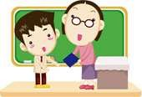
ORAL:
Projet 3 : LIRE ET ECRIRE UN TEXTE DOCUMENTAIRE:

Séquence : 1 Identifier le thème d’un texte documentaire.
Acte de parole : Donner des informations – Expliquer.

Activités d’apprentissage
- Ecoute d’un texte oral pour retrouver l’essentiel du message
- Ecoute d’un dialogue pour retrouver les interlocuteurs (qui parle ? à qui ?)
Compétences :- identifier la situation de communication
Objectifs d’apprentissage : Repérer le thème général Retrouver le cadre spatio-temporel Repérer les interlocuteurs
Repérer l’objet du message
Déduire du message oral des informations explicites et implicites

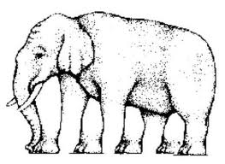Activités d’apprentissage
Ecoute d’un texte oral pour retrouver l’essentiel du message
Ecoute d’un dialogue pour retrouver les interlocuteurs (qui parle ? à qui ?)
Matériel : livre de lecture Page : 78

Fiche N° : 4
Titre : L’éléphant
Les éléphants habitent en Afrique et en Asie. Ils vivent en grands troupeaux composés de plusieurs familles.
L'éléphant est végétarien :
Chaque jour, il avale 200 kilos d'herbe, de fruits, de racines qu'il arrache avec sa trompe. I1 possède quatre dents qui lui servent à mâcher la nourriture.
L'éléphant ne s'éloigne jamais d'un point d'eau pour pouvoir boire et se baigner. 1I boit jusqu'a 80 litres d'eau par jour. Pendant la saison sèche, il cherche I'eau sous le sable en creusant avec ses pieds, ses défenses et sa trompe.
D'après Pierre Pfeffer, Grand, fort et sage, I'éléphant, call.
Découverte Benjamin, Ed. Gallimard.

  - 0ù vivent les éléphants? Les éléphants vivent en afrique.
- De quoi se nourrissent-ils ? Ils se nourrissent d’herbe.

Comment s'appelle I'animal qui ne mange que des végétaux ? Végétarien
- Combien I'éléphant a-t-il de dents? Il a quatre dents.

5) Maintenant, tu as des informations sur I'éléphant. Donne -Ies à tes camarades.

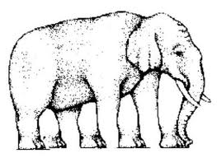
L’éléphant est un animal qui vit en afrique. Il se nourrit d’herbe.
Il est végétarien Il possède quatre dents pour mâcher.

LECTURE
Projet 3 : LIRE ET ECRIRE UN TEXTE DOCUMENTAIRE:
Séquence : 1 Identifier le thème d’un texte documentaire. Acte de parole : Donner des informations – Expliquer. Compétences :
- construire du sens à partir d’éléments du paratexte (silhouette – illustration)
- construire du sens à partir d’indices textuels
- lire de manière expressive

Objectifs d’apprentissage
- Batir des hypothèses de lecture à partir d’éléments visibles du texte(titre – illustrations)
- A partir d’indices textuels visibles (couleur- mots en gras)
- Identifier l’acte de parole qui informe

Activité d’apprentissage
- Lecture silencieuse du texte pour répondre à des questions
- Repérage de l’acte de parole dominant
- Lecture expressive à haute voix pour informer
Matériel : livre de lecture Page : 79 Fiche N° : 4
Titre : La pollution des océans a – Lecture silencieuse du texte. b – Question de contrôle
c – Lecture magistrale. d – lecture individuelle.
e – Questions de compréhension
Les océans couvrent une très grande partie de la surface de la Terre. Ils abritent beaucoup d'espèces de poissons et de mammifères. Ils nous apportent aussi de la nourriture et des ressources précieuses comme le pétrole. Pourtant, les hommes polluent les océans avec des eaux usées, du pétrole et des déchets d’usines.

Les déchets d'usine
Dans les usines, on se débarrasse parfois des déchets en les mettant dans des fûts qui sont ensuite jetés à la mer. Mais lorsque ces fûts sont perces, les déchets peuvent se répandre dans I'eau. Ils tuent alors des milliers de poissons et de mammifères, comme les dauphins.

Les marées noires
Quand du pétrole se répand dans la mer, cela cause une marée noire qui pollue les cotes. Les oiseaux et les animaux vivants sur les cotes sont aussi touches. Le pétrole englue leur fourrure ou leurs plumes, ce qui les empêche de nager ou de voler, et peut les empoisonner 1orsqu'i1s essaient de se nettoyer.
D'après T. Hare et C. Leplae-Cauwez, Les habitats en voie de disparition, Call. Le monde qui nous entoure, Ed. Gamma

) Observe le texte. Est-il présenté comme les textes que tu as déjà vus ? Non
QUESTIONS
Que trouve-t-on dans cette présentation? Des informations
- ) De quel thème s'agit-il dans ce texte ? Il s’agit de la pollution
- ) Justifie ta réponse en relevant une phrase du 1er paragraphe. Les hommes polluent les océans
- ) D’où vient cette pollution? Elle vient des déchets d'usine et des marées noires
- ) Que se passe-t-il quand les mers et les océans sont pollues ? Ils tuent des milliers de poissons et de mammifères.
- ) Ce texte donne : - des informations imaginaires. - des informations vraies.
Choisis la bonne réponse. - des informations vraies.
- ) Comment appelle-t-on ce genre de texte ? Texte documentaire.
2

VOCABULAIRE
Projet 3 : LIRE ET ECRIRE UN TEXTE DOCUMENTAIRE:
Séquence : 1 Identifier le thème d’un texte documentaire.
Acte de parole : Donner des informations – Expliquer.

Objectifs d’apprentissage :
- Augmenter le stock lexical de l’élève
- Affermir la compréhension des mots
- Fixer leur orthographe
Compétences : Reconnaître le champ lexical et savoir rechercher un mot utiliser le dictionnaire. Matériel : livre de lecture Page : 80
Fiche N° : 4
Titre : (Utilisation du dictionnaire)
J'observe et je lis:

Les hommes polluent les océans avec des eaux usées, du pétrole et des déchets d'usines.
- Sais-tu ce que veut dire le mot "océan" ?
- Voici la définition de ce mot donnée par le dictionnaire :
Océan: n.m. vaste étendue d'eau salée qui occupe la plus grande partie du globe.

Dictionnaire Larousse
Je retiens la règle:
Le dictionnaire donne des informations sur les mots. On I'utilise pour connaitre:

L'orthographe d'un mot,
- Sa nature,
- son sens.
Dans un dictionnaire, les mots sont classes par ordre alphabétique. Quand deux mots commencent par la même lettre, il faut regarder la deuxième lettre, puis la troisième, ...

Exemple:
Répandre répondre

Répa répo
Je m'exerce en répondant aux consignes:
- Utilise le dictionnaire pour trouver le sens des mots suivants :

- Utilise le dictionnaire pour trouver le sens des mots suivants :
Polluer Dégrader l'air, un lieu, quelque chose, les rendre malsains, dangereux en y répandant des matières toxiques : Les usines ont pollué la rivière.
Déchets Débris, restes d'aliments qui sont impropres à la consommation Se répandre Verser quelque chose, le projeter sur quelque chose
Fût Récipient généralement cylindrique en bois ou en acier, de moyenne ou de grande capacité.

GRAMMAIRE

Projet 3 : LIRE ET ECRIRE UN TEXTE DOCUMENTAIRE:
Séquence : 1 Identifier le thème d’un texte documentaire.
Acte de parole : Donner des informations – Expliquer. Objectifs d’apprentissage
- Prendre conscience du fonctionnement de la langue
- Reconnaître les différents formes du groupe verbal : V + COD V + COI
Compétences : Connaître Le groupe verbal : V + COD V + COI Matériel : livre de lecture Page : 81
Fiche N° : 4
Titre : Le groupe verbal : V + COD V + COI
J'observe et je lis:
Les océans abritent beaucoup d'espèces de poissons et de mammifères. Les hommes se débarrassent de leurs déchets en les jetant à la mer.

- Que font les océans? Les océans abritent beaucoup d'espèces de poissons et de mammifères. 2 ) Que font les hommes ? Les hommes se débarrassent de leurs déchets en les jetant à la mer.
Je retiens la règle:
Le groupe verbal est forme d'un verbe et d'un groupe de mots. Ce groupe de mots peut être :
  - Un complément d'objet direct (COD) 1I répond à la question quoi ? Ou qui?
En général il est place directement à cote du verbe.

- Exemple : les océans abritent des espèces de poissons et de mammifères.
GNS V COD

GV
  - Un complément d'objet indirect (COl), Il répond à la question à qui? à quoi ? de qui? de quoi ?
11 est sépare du verbe par une préposition (a – de).

Exemple: les hommes se débarrassent de leurs dechets.
GNS V COl
GV
Je m'exerce en répondant aux consignes:
Complète le tableau suivant :

- L'élevé répond a la maîtresse.
- Nous avons appris une belle récitation.
- La chatte s'occupe de ses chatons.
- L'éléphant mange des racines.

Réponse
COD | COI
- L'élevé répond à la maîtresse. | - La chatte s'occupe de ses chatons.
- Nous avons appris une belle récitation.
- L'éléphant mange des racines.

CONJUGAISON
Projet 3 : LIRE ET ECRIRE UN TEXTE DOCUMENTAIRE:
Séquence : 1 Identifier le thème d’un texte documentaire.
Acte de parole : Donner des informations – Expliquer.
Objectifs d’apprentissage
- Reconnaître l’infinitif d’un verbe
- Compréhension des règles de transformation relatives au temps aux personnes, au nombre
- Emploi correct les verbes <être et avoir> dans des situations de communication proches du vécu de l’élève
Compétences : Connaître la conjugaison des verbes (être et avoir) au futur de l’indicatif. Matériel : livre de lecture Page : 82
Fiche N° : 4
Titre : «Etre» et «Avoir» au futur
J'observe et je lis:
Aujourd'hui, les hommes continuent à polluer les océans. Dans quelques années, on n'aura plus rien à manger car toutes les espèces de poissons seront mortes.

- ) Que se passera-t-il dans quelques années ? On n'aura plus rien à manger
- ) Donne I' infinitif des verbes conjugués. Continuer être avoir
Je retiens la règle:
Pour dire à quel moment une action se déroule, on peut utiliser des mots qui indiquent le temps :

hier, autrefois, maintenant, aujourd'hui, dans quelques années, demain.
Maintenant - aujourd'hui Demain - Dans quelques
Exemple : Dans quelques années on n'aura plus rien à manger car toutes les espèces de poissons seront mortes.
- Aura est le futur du verbe avoir.
- Seront est le futur du verbe être.

Au futur, les verbes être et avoir se conjuguent ainsi :
Etre au futur |  | Avoir au futur
Je serai | Nous serons | J' aurai | Nous | aurons.
tu seras | vous serez | Tu auras | Vous | aurez
il sera. | Ils seront | Il aura | Ils | auront
Elle sera | elles seront | elle aura | Elles | auront
Je m'exerce en répondant aux consignes:
Complète le tableau suivant :
Je suis - ils auront - vous serez - elle aura - Ils avaient - nous étions - tu seras - j'aurai – j’ai - tu étais - elles seront - il sera - nous aurons.
Etre au futur | Avoir au futur
vous serez | ils auront
tu seras | elle aura
elles seront | j'aurai
il sera. | nous aurons.

ORTHOGRAPHE

Projet 3 : LIRE ET ECRIRE UN TEXTE DOCUMENTAIRE:
Séquence : 1 Identifier le thème d’un texte documentaire.
Acte de parole : Donner des informations – Expliquer.

Objectifs d’apprentissage
- Reconnaître les marques typographiques dans une phrase, un texte Compétences : Connaître et mémorisé Les mots invariables. Matériel : livre de lecture Page : 83
Fiche N° : 4

Titre : Les mots invariables
J'observe et je lis:
Les océans abritent beaucoup d'espèces de poissons et de mammifères.

  - Qu'exprime le mot souligne ? La quantité
  - Quelle remarque fais-tu sur I' orthographe de ce mot ? Il ne change pas
Je retiens la règle:
Un certain nombre de mots ne changent jamais d'orthographe. Ce sont des mots invariables.
Les mots invariables peuvent être :
- des adverbes : Hier - demain - depuis - doucement - bien - mal- beaucoup - puis - loin - aujourd'hui - surtout .....
- des prépositions: à - avec - dans - pour - sans - par - sur - sous .....
- des mots de liaison: mais – où - ou - et - donc. .....
Je m'exerce en répondant aux consignes:

Souligne les mots invariables :
  - A la sortie de I' école, le garçon va jouer dans les champs.
  - Ses parents sont inquiets de ne jamais le voir travailler.
  - Sa maman trouve le crayon sur le tapis.

ECRIRE
Projet 3 : LIRE ET ECRIRE UN TEXTE DOCUMENTAIRE:
Séquence : 1 Identifier le thème d’un texte documentaire.
Acte de parole : Donner des informations – Expliquer.
Compétence :
- Produire un texte en fonction d’une situation de communication

Objectifs d’apprentissage
- Respecter une consigne d’écriture
- Utiliser les ressources linguistiques en fonction du texte à produire et du thème
Activité : produire un paragraphe pour présenter un métier
Matériel : livre de lecture Page : 84 Fiche N° : 4
Titre : Exercices:

Exercice 1 :

Trouve ce qui se cache derrière les définitions suivantes :
- Je suis un rongeur - Je mange de I' herbe. Mes petits s'appellent les lapereaux.
Qui suis-je ? Je suis le lapin

  - Je suis le roi des animaux. Tout le monde a peur de moi. Qui suis-je ? Je suis le lion

  - Je suis un mammifère volant. Je ressemble à une souris avec des ailes. Qui suis-je ? Je suis la chauvesouris

  - Je suis une planète. Mes habitants sont les terriens. Qui suis-je? Je suis la terre

Exercice 2:

Trouve les thèmes des textes suivants
1- Le chat est un animal domestique. C'est un carnivore. Son petit est le chaton. Les animaux 2- Le palmier est un arbre fruitier. Il donne des dattes. Il vit au Sahara. Les arbres fruitiers.
3- Sans le soleil, la terre serait un désert glace. Personne ne pourrait y vivre, il n'y aurait ni plantes ni animaux. Le soleil nous donne sa chaleur et sa lumière. L'environnement.

Production écrite

Projet 3 : LIRE ET ECRIRE UN TEXTE DOCUMENTAIRE:
Séquence : 1 Identifier le thème d’un texte documentaire.
Acte de parole : Donner des informations – Expliquer.
Compétence :
- Produire un texte en fonction d’une situation de communication

Objectifs d’apprentissage
- Respecter une consigne d’écriture
- Utiliser les ressources linguistiques en fonction du texte à produire et du thème
Activité : produire un paragraphe pour présenter un animal
Matériel : livre de lecture Page : 85 Fiche N° : 4
Titre : Produire un texte:

Introduction
Pour réaliser un fichier des animaux, rédige un texte de 4 à 6 phrases ou tu présenteras un des animaux suivants: le dauphin - la vache -le chameau -le panda.

N'oublie pas de:
- mettre la ponctuation.
- donner un titre Cl ton texte.
- utiliser le présent de I' indicatif.
- utiliser la troisième personne du singulier

De corrige mon paragraphe :
Lis ton paragraphe et corrige-le à I 'aide de la grille de réécriture suivante.

- J'ai écrit 4 à 6 phrases.
- J'ai choisi un animal.
- J'ai utilise la troisième personne du singulier
- J'ai mis la ponctuation.
- J'ai utilise le présent.
- J'ai donné un titre Cl man texte.

TEXTE
Le dauphin est un animal mammifère cétacé à dents odontocètes de moins de cinq mètres marin carnassier, excellent nageur, remarquable par ses facultés psychiques.

Je découvre une longue histoire:
Projet 3 : LIRE ET ECRIRE UN TEXTE DOCUMENTAIRE:
Séquence : 1 Identifier le thème d’un texte documentaire.
Acte de parole : Donner des informations – Expliquer.
Compétence : installer l’élève en projet de lecture/écriture à long terme Objectifs d’apprentissage : donner à l’élève le goût de lire
Matériel : livre de lecture Page : 86 Fiche N° : 4
Titre : Le cross impossible ( suite )
1 – Ecouter le texte : Le maître (esse) fait écouter le texte aux enfants en lisant 3 fois le texte sur un ton naturel proche de la conversation ou faire écouter un enregistrement sans oublier de préparer image dessin ou étiquettes sur le thème.
Où
- Lecture magistrale : Le maître (esse) lit le texte à voix haute sur un ton naturel en s’appuyant des gestes, de mimes et de dessin pour facilité la compréhension.
- Lecture des élèves : Les élèves lisent le texte de lecture à voix haute en respectant la tonalité et la ponctuation
Le cross impossible (suite)
Un bus nous conduit à la forêt de Belezma, à une dizaine de kilomètres de la ville. Salima a raison: c'est magnifique. Pas pour le cross, mais pour s'y promener, ou rêver, allongé sous les arbres, ou regarder les oiseaux.
Cette année, il ya plein de monde: des parents, des enseignants et même des marchands de glaces et de boissons. Comme pour une fête. Ils sont tous devenus fous, ma parole ! Je me sens débarqué par erreur sur une planète inconnue et inamicale.
Je vois les enseignants et presque tous les parents de mes camarades. Mais pas les miens. S'ils ne viennent pas, je ne pourrai pas courir.
Je me retrouve pourtant sur la ligne de départ, au milieu des cris et des bousculades.
(à suivre)

- Questions de compréhension : Chaque fois le maître (esse) pose des quêtions de compréhensions pour contrôler si les élèves ont compris l’histoire. Les élèves doivent répondre oralement ou par écrit.

De quoi parle exactement Ramzi ? Il parle de l’endroit ou va se dérouler le cross et de l’ambiance. Quel est le contraire de inamicale ? Inamicale ≠≠ amicale
Ramzi est-il heureux de se retrouver ici ? Il n’est pas heureux de se retrouver ici.

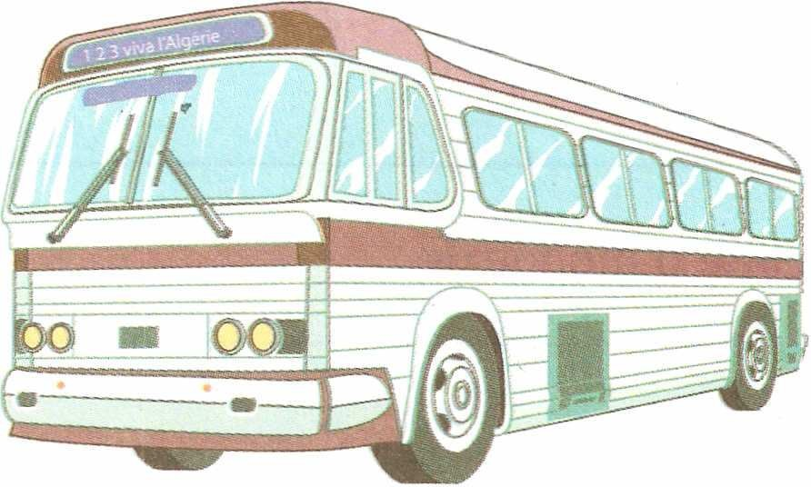

Evaluation

Projet 3 : LIRE ET ECRIRE UN TEXTE DOCUMENTAIRE:
Séquence : 1 Identifier le thème d’un texte documentaire.
Acte de parole : Donner des informations – Expliquer.
Objectif : L'élève est capable de répondre à différentes consignes par écrit sans l'aide de l'enseignant. Compétences : Lire les consignes et répondre par écrit.
Matériel : livre de lecture Page : 87 Fiche N° : 4

Exercice 1 :
Cherche dans le dictionnaire les mots suivants :
- Végétarien Adepte d'un système d'alimentation (végétarisme) supprimant toute viande.
- Mammifère Vertébré tétrapode caractérisé notamment par la présence de poils et de mamelles,
- Vivipare Se dit des animaux dont les petits naissent sans enveloppe...
- Ovipare Se dit des espèces dont la femelle pond des œufs.

Exercice 2:
Ecris correctement les verbes entre parenthèses:
- L'année prochaine, je (être) serai au collège. J'(avoir) aurai de nouveaux professeurs.
- L'année prochaine, ma camarade et moi (être) serons au collège. Nous (avoir) aurons des cartables neufs et de nouveaux amis.
- L'année prochaine, mes cousins (être) seront au collège. Ils (avoir) auront des cartables neufs et de nouveaux amis.

Exercice 3:
Construis deux phrases avec les verbes suivants :
  - Répondre à Samir répond à la question du maître.
  - écrire (quelque chose). Nadia écrit un texte.

Exercice 4:
Mets le GN souligne au pluriel.
  - Les médecins soignent les malades dans un hôpital. Des hôpitaux
  - L'agriculteur finit son travail àla tombée de la nuit. Ses travaux
  - La maman met la confiture dans un bocal. Des bocaux
  - En été, on porte un chapeau pour se protéger du soleil. Des chapeaux
  - Papa peint la porte de la maison. Les portes

ORAL:

Projet 3 : LIRE ET ECRIRE UN TEXTE DOCUMENTAIRE:
Séquence : 2 Repérer des informations essentielles dans un texte documentaire.
Acte de parole : Donner des informations – Expliquer. Compétences :- identifier la situation de communication Objectifs d’apprentissage :
- Repérer le thème général
- Repérer l’objet du message
- Déduire du message oral des informations explicites
Activités d’apprentissage
- Ecoute d’un texte oral pour retrouver l’essentiel du message
Matériel : livre de lecture Page : 88
Fiche N° : 5
Titre : La pomme de terre!

a – Lecture silencieuse du texte. b – Question de contole
c – Lecture magistrale. d – lecture individuelle.
e – Questions de compréhension
Je m'appelle Pa Tatiana,
Je suis une pomme de terre Et je viens des hauts plateaux
Du Pérou en Amérique du sud, 0ù les Incas me cultivaient Sous le nom de « Papa ».
Aujourd'hui, on me trouve Vraiment partout et on me mange tout au long de l'année
Agathe Henning, Po Tatiana,
Coil. Le Petit Maraicher, Gallimard Jeunesse.

QUESTIONS

1 ) Qui parle dans ce texte ? C'est la pomme de terre. 2 ) Que fait-elle ? Elle se présente.
3 ) Quelles sont les informations qu'elle donne? Son nom, sa région, ou elle pousse. 4 ) Présente la pomme de terre en 3 phrases.
Texte
La pomme de terre est une plante qui se cultive partout. Elle est utilisée pour l'alimentation humaine et animale.

LECTURE

Projet 3 : LIRE ET ECRIRE UN TEXTE DOCUMENTAIRE:
Séquence : 2 Repérer des informations essentielles dans un texte documentaire.
Acte de parole : Donner des informations – Expliquer.

Compétences :
- construire du sens à partir d’éléments du para texte (silhouette – illustration)
- construire du sens à partir d’indices textuels
- lire de manière expressive

Objectifs d’apprentissage
- Bâtir des hypothèses de lecture à partir d’éléments visibles du texte(titre – illustrations)
- A partir d’indices textuels visibles (couleur- mots en gras)
- Identifier l’acte de parole qui informe
- Retrouver le type de texte

Activité d’apprentissage
- Lecture silencieuse du texte pour répondre à des questions
- Repérage de l’acte de parole dominant
- Lecture expressive à haute voix pour informer
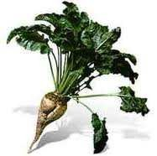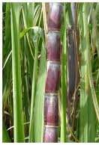Matériel : livre de lecture Page : 89 Fiche N° : 5
Titre : Le sucre
a – Lecture silencieuse du texte. b – Question de contrôle
c – Lecture magistrale. d – lecture individuelle.
e – Questions de compréhension
Non, les morceaux de sucre ne poussent pas dans les arbres.
Pourtant, il Y a du sucre dans toutes les plantes, mais sous forme liquide. Il y en a dans les racines, dans les tiges, dans les feuilles et, plus encore dans les fruits. Il y en a aussi dans les fleurs. Regarde les abeilles comme elles se régalent: elles ont besoin du sucre pour faire leur miel.
Quelle est la plante qui contient le plus de sucre? C'est la canne à sucre: c'est une sorte de roseau qui pousse dans les pays très chauds et très humides.
Il y a aussi une autre plante qui pousse presque partout: c'est la betterave à sucre.
. Comment on obtient le sucre? On écrase d'abord la canne ou la betterave dans une presse, puis on fait chauffer le jus obtenu. L'eau va s'évaporer (elle disparaît) et il ne reste que des cristaux de sucre.
Enfin, on filtre les cristaux, on les nettoie et on obtient du sucre blanc.
Collection: En savoir plus Genève 1996.
QUESTIONS

- En t'aidant du titre, des images et des débuts de paragraphes, dis de quoi parle le texte. Du sucre.
2)0ù trouve-t-on le sucre ? dans la canne à sucre et la betterave à sucre. 3)Sous quelle forme? De cristaux
4)Sous quelle autre forme le connais-tu ? en cristaux – morceau - poudre

VOCABULAIRE
Projet 3 : LIRE ET ECRIRE UN TEXTE DOCUMENTAIRE:
Séquence : 2 Repérer des informations essentielles dans un texte documentaire.
Acte de parole : Donner des informations – Expliquer.
Objectifs d’apprentissage :
- Augmenter le stock lexical de l’élève
- Affermir la compréhension des mots
Utilisation de la nominalisation former un nom à partir d'un verbe. On ajoute ation - tion – ment age»
Matériel : livre de lecture Page : 90
Fiche N° : 5
Titre : la nominalisation
J'observe et je lis:
« Les abeilles ont besoin de sucre pour la fabrication de leur miel »
« Enfin, on filtre.les cristaux et on les nettoie »

- Comment est forme le nom « fabrication» ? Il est forme du radical fabriquer et du suffixe ation.
- Quels noms peut-on former a partir des verbes soulignes ? Filtration et nettoyage.
Je retiens la règle:

Le nom fabrication est le nom d'action du verbe fabriquer. Il est forme du radical fabriquer et du suffixe ation.
A partir des verbes filtrer et nettoyer on peut former les noms filtration et nettoyage. Pour former un nom à partir d'un verbe, on ajoute au radical I'un des suffixes suivants:

ation - tion - ment - age»

Exemple:
Filtrer filtration
Finir finition
Nettoyer nettoyage
Stationner stationnement
Je m'exerce en répodant aux consignes:

Forme des noms d'actions :
- Laver lavage Changer Changement
- démolir démolition déclarer déclaration
- déguiser déguisement Tisser tissage

GRAMMAIRE
Projet 3 : LIRE ET ECRIRE UN TEXTE DOCUMENTAIRE:
Séquence : 2 Repérer des informations essentielles dans un texte documentaire.
Acte de parole : Donner des informations – Expliquer.
Objectifs d’apprentissage
- Prendre conscience du fonctionnement de la langue
- Reconnaitre les différentes formes des pronoms personnels compléments
- Emploi des pronoms personnels compléments
Matériel : livre de lecture Page : 91 Fiche N° : 5

Titre : les pronoms personnels compléments
J'observe et je lis:
Pour obtenir du sucre blanc, on filtre les cristaux puis on les nettoie.

Pour obtenir du sucre blanc: - que filtre-t-on ? Les cristaux
- que nettoie-t-on ? Les cristaux
Que désigne le mot place devant le verbe "nettoie" ? Le nom
Je retiens la règle:

Le mot les remplace le nom cristaux.
Exemple : On filtre les cristaux puis on nettoie les cristaux
On filtre les cristaux puis on les nettoie.
Pour éviter la répétition du nom cristaux, on a utilise les.
Le mot les est un pronom personnel complément d'objet direct parce qu'il remplace un GN complément d'objet direct:

Exemple:
On nettoie les cristaux --. On les nettoie
Les pronoms compléments d'objet sont : le - la - les - I' . Ils se placent toujours avant le verbe
Je m'exerce en répodant aux consignes:

Evite la répétition en utilisant les pronoms compléments.
- La maîtresse a quatre livres. Elle distribue les quatre livres aux bons élèves.
R - La maîtresse a quatre livres. Elle les distribue aux bons élèves.
- Les parents ont besoin de la directrice. Ils vont voir la directrice.
R - Les parents ont besoin de la directrice. Ils vont la voir
- Monsieur Seguin cherche sa chèvre. Il appelle sa chèvre.
R - Monsieur Seguin cherche sa chèvre. Il l’appelle.
- Le cheval veut se débarrasser du loup. Il frappe le loup.
R - Le cheval veut se débarrasser du loup. Il le frappe.

CONJUGAISON
Projet 3 : LIRE ET ECRIRE UN TEXTE DOCUMENTAIRE:
Séquence : 2 Repérer des informations essentielles dans un texte documentaire.
Acte de parole : Donner des informations – Expliquer.
Objectifs d’apprentissage
- Reconnaitre les verbes du 1er et 2eme au futur de l’indicatif + le verbe aller.
- Compréhension des règles de transformation relatives au temps aux personnes, au nombre
- Emploi correct du futur dans des situations de communication proches du vécu de l’élève Compétences : Connaître la conjugaison des verbes du 1er et 2eme au futur de l’indicatif + le verbe aller.. Matériel : livre de lecture Page : 92
Fiche N° : 5

Titre : les verbes du 1er et 2eme au futur de l’indicatif + le verbe aller.
J'observe et je lis:
Pour obtenir le sucre, on écrase d'abord la canne ou la betterave dans une presse, puis on chauffe le jus obtenu. Quand I' eau s'évaporera, il ne restera que des

- Observe les actions du texte.
- Est-ce qu'elles se déroulent en même temps? Non
- Est-ce que I'eau peut s'évaporer avant qu'on chauffe le jus? Non
Je retiens la règle:

Les verbes s'évaporera, restera sont employés au futur.
Le futur exprime une action qui va se dérouler dans I'avenir. (Demain - la semaine prochaine - plus tard ...)
Pour conjuguer un verbe du ler et du 2eme groupe au futur, on garde I'infinitif de ce verve et on lui
ajoute les terminaisons : ai, as, a, ons, ez, ont
Exemple : | Rester | il restera
 | Finir | je finirai
Attention : le verbe aller se conjugue ainsi :
j'irai | iI ira | nous irons | ils iront
tu iras | elle ira | vous irez | elles iront

Je m'exerce en répondant aux consignes:

Mets au futur :
Souffler - choisir
souffler |  | choisir
Elle soufflera | Je soufflerai | Nous choisirons | Elles choisiront
Tu souffleras | Nous soufflerons | Je choisirai | Vous choisirez
Vous soufflerez | Ils souffleront | Il choisira | Tu choisiras

ORTHOGRAPHE

Projet 3 : LIRE ET ECRIRE UN TEXTE DOCUMENTAIRE:
Séquence : 2 Repérer des informations essentielles dans un texte documentaire.
Acte de parole : Donner des informations – Expliquer.
Objectifs d’apprentissage
- Reconnaître et écrire convenablement le féminin des adjectifs qualificatifs
Compétences : Connaître le féminin des adjectifs qualificatifs
Matériel : livre de lecture Page : 93 Fiche N° : 5
Titre : le féminin des adjectifs qualificatifs

J'observe et je lis:
En général, la canne à sucre pousse dans un pays chaud et humide. Apres la filtration et le

Une région chaude
nettoyage des cristaux, on obtient du sucre blanc.

de la poudre blanche
Remplace les mots pays et sucre par région et poudre. Que remarques-tu ?

Je retiens la règle:

Les mots chaud, humide et blanc sont des adjectifs qualificatifs employés au masculin.
En général, pour former le féminin d'un adjectif qualificatif, on ajoute un ( e ) à I'adjectif masculin.
Exemple : un pays chaud une région chaude.
Cependant, les adjectifs qualificatifs qui se terminent par « e » au masculin, ne changent pas.
Exemple : un pays humide une région humide. Les adjectifs qualificatifs suivants forment leur féminin ainsi :
- blanc blanche.
- Frais fraiche
- Doux douce.
- Leger légère.
Les adjectifs qualificatifs qui se terminent par « f » au masculin, forment leur féminin en « ve ».
Exemple : neuf neuve - naïf naïve
Je m'exerce en répondant aux consignes:

Ecris correctement les adjectifs :
C'est la rentrée des classes, Yasmina porte une robe (neuf - neuve) et une blouse (blanc-blanche). Sa peau est (doux - douce) comme celle d'un bébé.
Au restaurant, il a demandé une boisson (frais – fraîche ).

ECRIRE
Projet 3 : LIRE ET ECRIRE UN TEXTE DOCUMENTAIRE:
Séquence : 2 Repérer des informations essentielles dans un texte documentaire.
Acte de parole : Donner des informations – Expliquer.
Objectif : l’élève doit être capable de comprendre les consignes et répondre par écrit aux différents exercices proposés.
Compétences : Répondre aux différentes consignes d’un exercice
Matériel : livre de lecture Page : 94 Fiche N° : 5

Exercice 1 :
Complete le texte avec les mots de la liste :
Eclipse - passe - une autre - plein jour - phénomène.
L'éclipse est un phénomène naturel qui se produit quand une planète passe devant une autre
en la cachant. Pendant une éclipse de soleil!, il fait nuit en plein jour

Exercice 2:
Complete le texte avec les mots de la liste : Marcher - petite - premier - planète - sol.
La lune est une planète cinquante fois plus petite que la terre. Neil Armstrong est le premier homme à
marcher sur son sol Ie 21 juillet 1969.

Exercice 3
Construis une phrase avec chacun des verbes suivants. Mets ces verbes au présent.
Etre Les élèves sont en classe.
Habiter Mon camarade habite une grande villa.
Mange L’enfant mange une banane.
Avoir J’ai une bonne note en français.
Vivre Les oiseaux vivent dans le nid. Se nourrir L’éléphant se nourrit d’herbe.

Exercice 4:
Avec les mots de la liste suivante, construis deux phrases pour présenter un animal de ton choix :
Domestique - sauvage - herbivore - carnivore - omnivore - granivore.
Le lion est un animal sauvage.
Il se nourrit de viande, c'est un carnivore.

Production écrite
Projet 3 : LIRE ET ECRIRE UN TEXTE DOCUMENTAIRE:
Séquence : 2 Repérer des informations essentielles dans un texte documentaire.
Acte de parole : Donner des informations – Expliquer.
Compétence :
- Produire un texte en fonction d’une situation de communication
- Compléter le texte par des phrases pour présenter les actions qui facilitent l’exercice de ce métier

Objectifs d’apprentissage
- Respecter une consigne d’écriture
- Utiliser les ressources linguistiques en fonction du texte à produire et du thème
Activité : produire un paragraphe pour présenter un animal pour Complèter la fiche d'identité
Matériel : livre de lecture Page : 95 Fiche N° : 5
Titre :

Reprends le texte que tu as écrit dans la première séquence.
Complète la fiche d'identité suivante en cherchant les informations dans le dictionnaire
Le dauphin
Le dauphin est un animal mammifère cétacé à dents odontocètes de moins de cinq mètres marin carnassier, excellent nageur, remarquable par ses facultés psychiques.
longueur: de 1,7m à 4 m, poids: de 70kg (dauphin commun ou delphinus delphis) à 400kg (le tursiops)
Il possède un bec assez long appelé rostre, avec 80 à 100 dents,

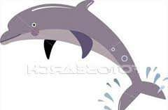N'oublie pas de :
- donner un titre à ta fiche.
- d'écrire des chiffres pour la taille et le poids.

Je corrige mon paragraphe :

Lis ton paragraphe et corrige – Ie à I'aide de la grille de réécriture suivante.
- J'ai complète ma fiche.
- J'ai donné un titre à ma fiche.
- J'ai utilisé des chiffres pour la taille et le poids.
- J'ai utilise le dictionnaire pour donner des informations justes.

Je découvre une longue histoire:
Projet 3 : LIRE ET ECRIRE UN TEXTE DOCUMENTAIRE:
Séquence : 2 Repérer des informations essentielles dans un texte documentaire.
Acte de parole : Donner des informations – Expliquer.
Compétence : installer l’élève en projet de lecture/écriture à long terme Objectifs d’apprentissage : donner à l’élève le goût de lire
Matériel : livre de lecture Page : 96 Fiche N° : 5
Titre : Le cross impossible (suite)

Déroulement :
1Observation des gravures Le maître (esse) demande aux élèves d’observer attentivement les images du texte et de décrire ceux qu’ils voient.
2Lecture silencieuse. Les élèves lisent le texte en entier ou un paragraphe du texte à la fin une question est posée pour contrôler si les élèves ont lu..
3Lecture magistrale : Le maître (esse) lit le texte à voix haute sur un ton naturel en s’appuyant des gestes.
4Lecture des élèves : Les élèves lisent le texte de lecture à voix haute en respectant la tonalité et la ponctuation

Farid est à côté de moi. Il ne m'a pas adressé la parole depuis ce matin. Pas un coup d'œil, pas un sourire. Tout le monde m'a abandonné.
3 ... 2 ... 1.
Prêts? Partez!
Je démarre, aussi vite que je le peux. Autour de moi, les Sur les bords de la piste, des spectateurs crient, tapent de grimaces.
Quelle torture!
Rapidement, je m'essouffle. Mes « pattes de spaghettis » Jamais je ne tiendrai jusqu'au bout.
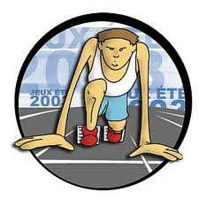Soudain, le grand Ribouh qui court devant moi saute en l'air: une boule brune passe entre ses jambes et il la touche violemment.
Je m'arrête pile pour ne pas l'écraser. Qu'est-ce que c'est?

A suivre
Je réponds
5 Questions de compréhension : Chaque fois le maître (esse) pose des questions de compréhensions pour contrôler si les élèves ont compris le thème.
Pour tout le monde, c'est la fête. Et pour Ramzi ? C’est la torture.
Un mot dans explique ce qu'il ressent. Retrouve-le. Il ressent qu’il est abandonné.
Pourquoi Ribouh a-t-il sauté et pourquoi Ramzi s'est-il arrêté? Ribouh c’est arrêté parce qu’une boule brune passe entre ses jambes. Ramzi s’arrête pour ne pas écraser la boule brune.
Imagine ce qui peut se passer par la suite. Quand Ramzi c’est arrêté les coureurs qui le suivent lui sont rentrés dedans et ils sont tombés faisant un carambolage.

Evaluation

Projet 3 : LIRE ET ECRIRE UN TEXTE DOCUMENTAIRE:
Séquence : 2 Repérer des informations essentielles dans un texte documentaire.
Acte de parole : Donner des informations – Expliquer.
Objectif : L'apprenant est capable de répondre à différentes consignes par écrit sans l'aide de l'enseignant.
Compétences : Lire les consignes et répondre par écrit. Matériel : livre de lecture Page : 97
Fiche N° : 5
Titre : Evaluation:

Exercice 1 : complète ces phrases avec les noms formés à partir des verbes soulignés :
- Comme il se précipitait, I' enfant n'a pas vu la marche. Dans sa précipitation, I' enfant n'a pas vu la marche.
- J'ai mis ma robe à laver mais elle est devenue trop petite au lavage.
- Ma Sœur veut utiliser I'ordinateur mais son utilisation n'est pas facile.
- Pour la fête de I' école, tu as choisis de te déguiser en clown, mais tu es tombé et ton déguisement est déchiré.

Exercice 2 : Evite la répétition du COD en utilisant le pronom personnel complément.
- J'aime les fleurs. Je les arrose.
- Blanche Neige voit la pomme. Elle la croque.
- Le chasseur voit un lièvre. Il le vise mais il le manque.
- Ma sœur a trouve un chaton, elle l'adopte .

Exercice 3 : Met au féminin I' adjectif qualificatif :

- Un vent léger une robe légère
- Un tissu doux une peau douce
- Un tricot blanc Une jupe blanche
- Un garçon naïf une fille naïve
- Un jus frais une limonade fraîche Exercice 4 Mets au futur :

 | jouer |  | gémir |  | aller
Nous | jouerons | Vous | gémirons | Elles | iront
Je | jouerai | Je | gémirai | Tu | iras

ORAL:

Projet 3 : LIRE ET ECRIRE UN TEXTE DOCUMENTAIRE:
Séquence : 3 Retrouver un processus de fabrication. Acte de parole : Donner des informations – Expliquer. Compétences :- identifier la situation de communication Objectifs d’apprentissage :
- Repérer le thème gé
- Repérer l’objet du message
- Déduire du message oral des informations explicites
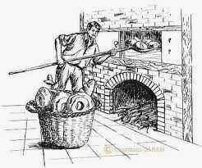Activités d’apprentissage
Le boulanger se lève pendant la nuit, vers deux heures du matin. D'abord, il prépare la pate. Quand elle est prête, il la partage en boule. Ensuite, il forme les différents pains. Pendant un moment, il les laisse gonfler grâce à la levure et puis il les met au four. Il prépare aussi des croissants, des pains au chocolat et des pâtisseries.
Enfin, le matin, la boulangère expose les pains bien dorés dans la boulangerie. Elle sort du four les petits pains au chocolat, elle les dispose sur le présentoir et les vend aux enfants gourmands.
- Ecoute d’un texte oral pour retrouver l’essentiel du message
- Retrouver des informations
Matériel : livre de lecture Page : 98 Fiche N° : 6
Titre : Dans la boulangerie

a – Ecouter le texte texte. b – Question de contrôle c - Réécouter le texte
e – Questions de compréhension

QUESTIONS
1 - De quel métier s'agit-il dans ce texte ? Le boulanger 2 - De quel produit parle-t-on ? Du pain
3 - Comment le fabrique-t-on ? Le boulanger prépare la pate. il la partage en boule. Ensuite, il forme les différents pains. Il les laisse gonfler grâce à la levure et puis il les met au four.

A ton tour, donne à tes camarades, les différentes étapes de la fabrication du pain

Préparation de la pate. Quand elle est prête, la partager en boule. Ensuite, former les différents pains. les laisser gonfler grâce à la levure et puis les mettre au four.

LECTURE
Projet 3 : LIRE ET ECRIRE UN TEXTE DOCUMENTAIRE:
Séquence : 3 Retrouver un processus de fabrication. Acte de parole : Donner des informations – Expliquer. Compétences :
- construire du sens à partir d’éléments du paratexte (silhouette – illustration)
- construire du sens à partir d’indices textuels
- lire de manière expressive
Objectifs d’apprentissage
- Batir des hypothèses de lecture à partir d’éléments visibles du texte (titre – illustrations)
- 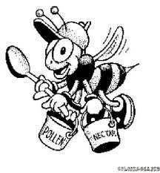A partir d’indices textuels visibles (couleur- mots en gras)
- Identifier l’acte de parole qui informe
Activité d’apprentissage
- Lecture silencieuse du texte pour répondre à des questions
- Repérage de l’acte de parole dominant
- Lecture expressive à haute voix pour informer Matériel : livre de lecture Page : 99 Fiche N° : 6
Titre : Les abeilles
a – Lecture silencieuse du texte. b – Question de contrôle
c – Lecture magistrale. d – lecture individuelle.
e – Questions de compréhension

Les abeilles domestiques ne vivent que quelques semaines et travaillent sans arrêt. La société des abeilles comprend : les ouvrières qualifiées, les butineuses, les cirières les ventileuses, les sentinelles, les nettoyeuses et les nourricières. La reine est la plus importante, c'est la maman de toutes les autres, elle vit quatre à cinq ans.
Fabrication du miel :
- Tout d'abord les abeilles butineuses vont récolter le nectar sur les fleurs.
- Elles reviennent ensuite à la ruche pour déposer leur récolte dans la bouche des autres abeilles ouvrières.
- Dans la ruche, il fait chaud. Des abeilles bougent leurs ailles pour faire du vent, et aussi pour faire évaporer I' eau du nectar.
- Les ouvrières travaillent, elles mélangent le nectar à leur salive et leurs sucs digestifs.
- Le produit obtenu est rangé dans des chambres spéciales,-Ies alvéoles- et protège par une mince couche de cire.
Il se transformera lentement en miel et durant I' hiver, il servira de nourriture a la grande famille des abeilles.
Usage du miel :
C'est la nourriture des abeilles et des hommes aussi. Pour donner un gout sucre aux friandises, pour faire des gâteaux, et même pour se fortifier et se soigner, les hommes ont toujours utilise le miel.
QUESTIONS

Livre scolaire science naturelle, Ed. Nathan 1986

- Comment est présenté le texte ? descriptif Pourquoi?
- De quel produit parle-t-on ? du miel
- Qui le fabrique ? les abeilles
- Pourquoi le deuxième paragraphe est-il numéroté ? notice de fabrication

VOCABULAIRE
Projet 3 : LIRE ET ECRIRE UN TEXTE DOCUMENTAIRE:
Séquence : 3 Retrouver un processus de fabrication. Acte de parole : Donner des informations – Expliquer. Objectifs d’apprentissage :
- Augmenter le stock lexical de l’élève
- Affermir la compréhension des mots
- Fixer leur orthographe
- Reconnaitre la formation la polysémie d'un mots Propriété d'un terme qui présente plusieurs sens.
Compétences : Reconnaître les mots de la même famille.
Matériel : livre de lecture Page : 100
Fiche N° : 6
Titre : la polysémie
J'observe et je lis:
Phrase 1 : «la société des abeilles comprend des ouvrières qualifiées »
Phrase 2 : «L'élève comprend la leçon »

Relève les verbes des phrases ci-dessus comprend - comprend
Je retiens la règle:
Un mot peut avoir plusieurs sens. Ainsi le verbe "comprendre" peut signifier :

est formé de :
Exemple : 1) La société des abeilles comprend des ouvrières qualifiées.
La société des abeilles est formée d'ouvrières qualifiées.

assimile :
Exemple : 2) L'élève comprend la leçon.
L'élève assimile la leçon.
Pour comprendre le sens d'un mot, on peut s'aider des autres mots de la phrase.
Je m'exerce en répondant aux consignes:

Lis les devinettes et retrouve la bonne réponse parmi les mots suivants : punaise - règle - café.
1.) Je sers à tirer des traits. Je suis aussi ce que tu dois apprendre règle
2.) Je suis une boisson chaude. Je suis aussi I'endroit où on me boit café
3.) Je suis un insecte. Je sers aussi à 0accrocher des dessins au mur punaise.

GRAMMAIRE
Projet 3 : LIRE ET ECRIRE UN TEXTE DOCUMENTAIRE:
Séquence : 3 Retrouver un processus de fabrication. Acte de parole : Donner des informations – Expliquer. Objectifs d’apprentissage
- Prendre conscience du fonctionnement de la langue
- Consolider l’acquisition des déterminants possessifs et démonstratifs
- Emploi des déterminants possessifs et démonstratifs
- Réemploi dans des situations de communication proches du vécu de l’élève
Compétences: reconnaître Les déterminants possessifs et démonstratifs
Matériel : livre de lecture Page : 101 Fiche N° : 6

Titre : Les déterminants possessifs et démonstratifs
J'observe et je lis:
Dans la ruche, il fait chaud. Pour faire du vent, des abeilles bougent leurs ailes. Le produit obtenu se transformera lentement en miel. Durant I'hiver, ce miel servira de nourriture aux abeilles.
- Observe les groupes nominaux soulignes.
- Que veut dire leurs. Déterminant possessif.
- Que veut dire ce. Déterminant démonstratif.
Je retiens la règle:
En général, le GN est formé d'un déterminant + nom.
En plus des articles (définis – indéfinis), il existe d'autre déterminants, tels que les déterminants possessifs et démonstratifs :
Exemple: «leurs ailes» : leurs est un déterminant possessif.
« Ce miel » : ce est un déterminant démonstratif.
Ces déterminants sont également appelés adjectifs possessifs et démonstratifs

 |  | masculin singulier | Féminin singulier | Masculin ou féminin pluriel
Les adjectifs démonstra tifs | Les démonstratifs servent à montrer à désigner une personne, un animal ou un objet | Ce cahier Cet avion Cet homme | Cette voiture | Ces abeilles Ces croissants
Les adjectifs possessifs | Les possessifs servent à montrer qu’une personne, un animal ou un objet appartient à quelqu’un. | Mon frère Ton stylo Son vélo Notre chat Votre chien | Ma sœur Ta corbeille Sa maison Leur chèvre | Mes parents Tes tantes Ses voisins Nos cartables Vos bagages Leurs ailes
Je m'exerce en répondant aux consignes:

Ecris le déterminant démonstratif qui convient :
Cette voiture - ce bureau – cet hopital - ces oiseaux - cet arbre.

2 ) Ecris le déterminant possessif qui convient :
- cette maison est à nous. C'est notre maison.
- ce chien appartient à nos voisins

CONJUGAISON
Projet 3 : LIRE ET ECRIRE UN TEXTE DOCUMENTAIRE:
Séquence : 3 Retrouver un processus de fabrication.
Acte de parole : Donner des informations – Expliquer.
- Objectif : Reconnaitre la conjugaison des verbes du 3ème groupe au futur de l'indicatif
- Verbes usuels au futur.
- Compréhension des règles de transformation relatives au temps aux personnes ,au nombre
- Emploi correct des verbes dans des situations de communication proches du vécu de l’élève
Compétences : Reconnaître la conjugaison des verbes du 3ème groupe au futur de l'indicatif

Matériel : livre de lecture Page : 102 Fiche N° : 6
Titre : les verbes du 3eme groupe au futur de I'indicatif
J'observe et je lis:
Le produit obtenu se transformera lentement en miel. Durant I'hiver, il servira de nourriture à la grande famille des abeilles.
Relève tous les verbes ; servira se transformera
A quel temps sont-ils employés? Au futur

Je retiens la règle:
Le verbe « servira » est employé au futur C'est le verbe « servir », du 3eme groupe

En général, les verbes du 3eme groupe se conjuguent, au futur, comme les verbes du 1er et du 2eme groupe : infinitif+ ai -as - a - ons- ez - ont
Cependant, certains verbes du 3eme groupe changent :
Faire : | Tenir / venir : | Vouloir : | Pouvoir :
je ferai  tu feras il/elle fera nous ferons vous ferez  ils/elles feront | je viendrai  tu viendras il/elle viendra nous viendrons vous viendrez  ils/elles viendront | je voudrai  tu voudras il voudra  nous voudrons vous voudrez ils voudront | je pourrai  tu pourras il pourra  nous pourrons vous pourrez ils pourront

Je m'exerce en répodant aux consignes:

Ecrit correctement les verbes au futur :
sortir |  | tenir
Nous sortons | Il sort | Vous tenez | Je tiens
Vous sortez | Je sors | Elle tient | Nous tenons
Tu sors | Elles sortent | Ils tiennent | Tu tiens
faire |  | pouvoir
Elles font | Tu fais | Tu peux | Je peux
Il fait | Vous faites | Nous pouvons | Vous pouvez
Nous faisons | Je fais | Il peut | Elles peuvent

ORTHOGRAPHE
Projet 3 : LIRE ET ECRIRE UN TEXTE DOCUMENTAIRE:
Séquence : 3 Retrouver un processus de fabrication. Acte de parole : Donner des informations – Expliquer. Objectifs d’apprentissage
- Reconnaitre Le féminin des adjectifs qualificatifs
- Ecrire correctement Le féminin des adjectifs qualificatifs aprés acquisition des règles d’orthographe
Compétences : reconnaître Le féminin des adjectifs qualificatifs
Matériel : livre de lecture Page : 103 Fiche N° : 6

Titre : Le féminin des adjectifs qualificatifs
J'observe et je lis:

La société des abeilles obéit à une bonne organisation.
Tous les ans, les hommes récoltent une grosse quantité de miel.
- Relève les adjectifs dans les phrases ci-dessus. Bonne - grosse
- Mets -Ies au masculin. Bon - gros
- Que remarques-tu ? Deviennent bon et gros
Je retiens la règle:

Bonne et grosse sont des adjectifs qualificatifs. Ils sont employés au féminin :

Une bonne organisation. Une grosse récolte.
Au masculin, les adjectifs bons et gros deviennent bon et gros :
Exemple : Un bon miel.
Un gros sac.

Au féminin, certains adjectifs doublent la consonne finale.
Exemple:
bon bonne
gros grosse
gentil gentille
bas basse
Je m'exerce en répodant aux consignes:

Mets au féminin :

Un livre épais une couverture épaisse
Un père inquiet une mère inquiète
Un tricot violet une robe violette

ECRIRE
Projet 3 : LIRE ET ECRIRE UN TEXTE DOCUMENTAIRE:
Séquence : 3 Retrouver un processus de fabrication.
Acte de parole : Donner des informations – Expliquer.
Compétence :
- Produire un texte en fonction d’une situation de communication
Objectifs d’apprentissage
- Respecter une consigne d’écriture
- Utiliser les ressources linguistiques en fonction du texte à produire et du thème Activité : produire un paragraphe pour montrer un processus de fabrication Matériel : livre de lecture Page : 104
Fiche N° : 6 Titre :

Exercice 1 :
Mets dans I'ordre les phrases suivantes ; tu dois respecter les étapes de fabrication du produit (La confiture d'abricots) Mets un numéro devant chaque étape.
2 - Ensuite, je les coupe en deux.
4 - Enfin, je les fais cuire.
3 - Puis, j'ajoute le sucre.
1 - D'abord, je lave les fruits.

Exercice 2:

Construis trois phrases pour dire ce que I'on fait pour obtenir les produits suivants :
I'huile d'olive - une table - le pain
- - Le cultivateur récolte les olives puis presse les olives enfin filtre l'huile.
- - Le menuisier coupe le bois puis rabote les planches et enfin fabrique la table. 3 - le boulanger pétrit la pâte puis façonne le pain enfin il fait cuire le pain.

Le cultivateur | le menuisier | le boulanger
I
- récolter les olives  - presser les olives  - filtrer I'huile | - couper le bois | - pétrir la pate
 | - raboter les planches | - façonner le pain
 | - fabriquer la table | - faire cuire le pain

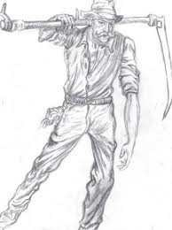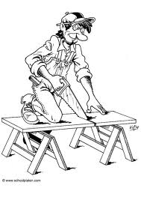N'oublie pas d'utiliser :
- Le présent de I'indicatif.
- Les pronoms pour éviter la répétition.
.- Les petits mots : d'abord, ensuite, enfin.

Production écrite

Projet 3 : LIRE ET ECRIRE UN TEXTE DOCUMENTAIRE:
Séquence : 3 Retrouver un processus de fabrication.
Acte de parole : Donner des informations – Expliquer.
Compétence : installer l’apprenant en projet de lecture /écriture à long terme Objectifs d’apprentissage : donner à l’élève le gout de lire
Matériel : livre de lecture Page : 105 Fiche N° : 6
Titre :
Tu as vu un tisserand au travail.
Utilise les images suivantes pour rédiger un paragraphe de 5 ou 6 phrases dans lequel tu présenteras les différentes étapes de la fabrication du tapis.
Aide-toi de la boite à outils.

N'oublie pas de:
- utiliser le présent de I'indicatif.
- utiliser le pronom personnel complément pour éviter la répétition du mot laine.

De corrige mon paragraphe
Lis ton paragraphe et corrige -Ie à I'aide de la grille de réécriture suivante.
- J'ai écrit cinq ou six phrases.
- J'ai présenté les différentes étapes. 3- J'ai utilise la boite à outils.
- J'ai utilisé le présent de I'indicatif.
- J'ai utilise le pronom personnel complément.
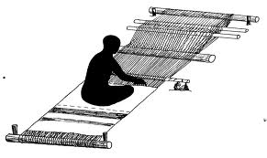
- – Je commence par tondre la laine du mouton.
- – ensuite je la lave et je la nettoie avec de l'eau et du savon. 3 - Je carde et je file la laine.
- – je fais teindre les files de différentes couleurs.
- – je commence à tisser les fils en choisissant les couleurs. 6 - Et à la fin j'ai un joli tapis pour décorer ma maison.

Je découvre une longue histoire:

Projet 3 : LIRE ET ECRIRE UN TEXTE DOCUMENTAIRE:

Je
découvre une longue histoire:
Séquence : 3 Retrouver un processus de fabrication.
Acte de parole : Donner des informations – Expliquer.
Objectif : L'élève doit d'écouter ce qu'on lui dit, comprendre un texte et de répondre oralement et par écrit aux questions.
Compétences : Lire silencieusement et à voix haute un texte en déchiffrant les mots inconnus et manifester sa compréhension par des réponses à des questions.
Matériel : livre de lecture Page : 106 Fiche N° : 6
Titre : Le cross impossible (suite)

Déroulement :
- Observation des gravures Le maître (esse) demande aux élèves d’observer attentivement les images du texte et de décrire ceux qu’ils voient.
- Lecture silencieuse. Les élèves lisent le texte en entier ou un paragraphe du texte à la fin une question est posée pour contrôler si les élèves ont lu..
- Lecture magistrale : Le maître (esse) lit le texte à voix haute sur un ton naturel en s’appuyant des gestes.
- Lecture des élèves : Les élèves lisent le texte de lecture à voix haute en respectant la tonalité et la ponctuation

La « boule» ne bouge pas, seules ses pattes tremblent. Elle pousse de petits cris. C'est un petit lièvre.
Je m'agenouille près de lui. Je ne veux pas lui faire peur. Il semble comme mort. Il saigne aussi beaucoup de la tête.
Tous les participants au cross sont passés. Je suis seul avec lui. J'essaie d'arrêter le sang avec mon mouchoir. Le pauvre animal tremble comme une feuille.
Bon, ça y est. Mais il a besoin d'être réellement soigné. En plus, si je l'abandonne, il risque d'être dévoré par un chien ou un gros chat.
On nous a appris à l'école qu'il ne faut jamais bouger un blessé, mais je n'ai pas le choix: l'ambulance ne viendra pas le chercher ici. Comment le transporter?
Ma casquette 1 Elle lui fera une civière et le protègera.
A suivre
Je réponds

1 Questions de compréhension : Chaque fois le maître (esse) pose des quêtions de compréhensions pour contrôler si les élèves ont compris le thème.

Qu'a vu Ramzi d'abord ? Une boule.
Et en s'approchant, que voit-il ? Il voit un lièvre. Pourquoi s'arrête-t-il ? Pour soigner le lièvre.
A-t-il suivi des cours de secourisme? Oui il a suivie des cours de secourisme.
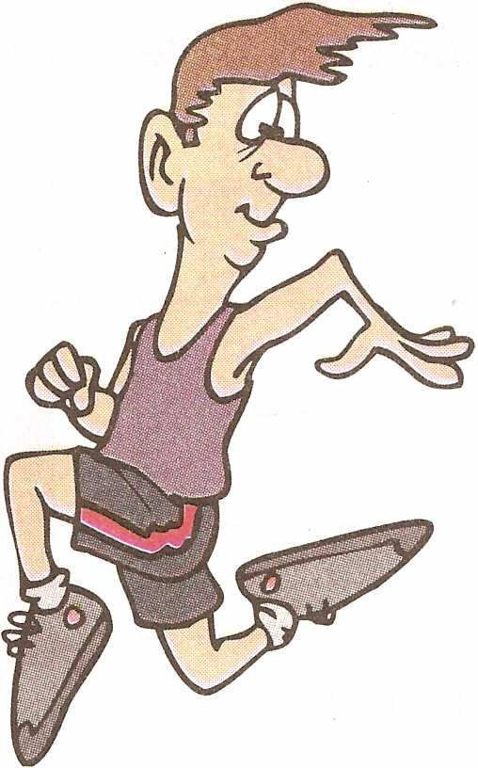Comment le sais-tu? Il a dit : On nous a appris à l'école qu'il ne faut jamais bouger un blessé,

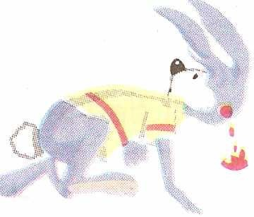

Evaluation

Projet 3 : LIRE ET ECRIRE UN TEXTE DOCUMENTAIRE:
Séquence : 3 Retrouver un processus de fabrication.
Acte de parole : Donner des informations – Expliquer.
Objectif : L'élève est capable de répondre à différentes consignes par écrit sans l'aide de l'enseignant. Compétences : Lire les consignes et répondre par écrit.
Matériel : livre de lecture Page : 107 Fiche N° : 6
Titre :

Exercice 1 :

Lis les devinettes et trouve la bonne réponse
- Je suis un bon sport pour la santé. I On me trouve dans I'escalier. La marche
- Je fais cuire les aliments. I Je prépare de bons plats. Le cuisinier
- Je couvre Ie corps des oiseaux. I Je sers à écrire. La plume

Exercice 2:

Conjugue au futur :
Je ferai tu tiendras elle voudrait Ils feront nous tiendrons vous voudrez

Exercice 3:

Mets le déterminant qui convient :
- J'ai déjà vu cet acteur au cinéma. J'aime beaucoup ses films.
- La chatte a caché ses petits derrière le buffet.
- cet animal semble blesse.
- Nous écrivons a notre maîtresse.
- ces sportifs se préparent pour le match.

Exercice 4:

Transforme ....
- Ce garçon est gentil. - Cette fille est gentille.
- Elle obéit toujours à ses parents. - Il obéit toujours à ses parents.
- Il a eu un gros morceau de gâteau. - Elle a eu une grosse part de gâteau.
- La maitresse m'a donné un bon point parce que j'ai obtenu une bonne note.

Etude de texte
Projet 3 : LIRE ET ECRIRE UN TEXTE DOCUMENTAIRE:
Séquence : 3 Retrouver un processus de fabrication.
Acte de parole : Donner des informations – Expliquer.
Objectif : L'élève est capable de répondre à différentes consignes par écrit sans l'aide de l'enseignant. Compétences : Lire les consignes et répondre par écrit.
Matériel : livre de lecture Page : 108 Fiche N° : 2
Titre : ça pousse et ça se mange

Qu’est-ce que le chocolat ?
Ce qui pousse, ce n'est pas le chocolat, mais le cacaoyer : un arbre dont les fruits contiennent des graine de cacao. C’est en faisant sécher ces graines, en les faisant griller puis en les écrasant qu'on obtient la pate de cacao. Pour faire du chocolat, on mélange du sucre à cette pate, puis on la fait cuire en remuant sans arrêt pendant trois jours ! Aujourd'hui, bien sur, ce sont des machines qui font ce travail.

D'ou vient le chocolat ?
Le cacaoyer ne pousse pas partout car il lui faut de la chaleur et de I'humidité. C'est en Amérique du sud et en Afrique qu'on le rencontre. Des qu'on sut fabriquer le chocolat, il eut un grand succès. Mais seuls les rois, les princes, et les grands seigneurs pouvaient se I'offrir car il était très cher.

EST-IL BON OU MAUVAIS POUR LA SANTE ?
Les médecins s'aperçoivent vite que c'est un très bon fortifiant ; on le vend d'abord en pharmacie comme un médicament.
A petites doses, le chocolat est excellent pour la sante, grâce aux vitamines qu'i1 contient. Il donne de I'énergie aux enfants comme aux sportifs.

Compréhension
Michel MANIERE
LE L1VRE DE PARIS, Hachette 1993

- Où pousse le cacaoyer ? Il pousse en Amérique du sud et en Afrique. 1 pourquoi ? Il aime la chaleur.
2) Avec quoi fabrique-t-on le chocolat ? on mélange du sucre à la pâte de cacao
- ) Forme le nom d'action à partir des verbes suivant : sécher. Séchage

– fabriquer. Fabrication
- ) « Les médecins s'aperçoivent vite que c'est un très bon fortifiant » "S’aperçoivent" veut dire: découvrent - cherchent.
Recopie la bonne réponse. Découvrent
- ) « C'est en Amérique du sud et en Afrique qu'on le. Rencontre » Que remplace le pronom personnel souligne ? Le cacaoyer
- ) «Seuls les rois et les princes pouvaient se I'offrir.» Réécris la phrase en mettant le verbe souligné au futur
«Seuls les rois et les princes pourront se I'offrir.»

Production Ecrite
Tu veux que tes camarades utilisent les couffins traditionnels au lieu des sachets pour lutter contre la pollution. Rédige un texte de 4 ou 5 phrases pour dire comment on fabrique un couffin.
Le couffin est un panier souple.
Il est fabriqué à l’aide de feuilles de palmier où avec de l’alpha. Il est beau et propre. Il est solide et respecte la nature.
On se sert du couffin pour faire des courses et les achats.

Récitation

Projet 3 : LIRE ET ECRIRE UN TEXTE DOCUMENTAIRE:
Séquence : 3 Retrouver un processus de fabrication. Acte de parole : Donner des informations – Expliquer. Objectifs d’apprentissage
- Amélioration de la prononciation
- Mémorisation du texte poétique
- Sensibilisation à la création de petits textes poétiques
Objectifs d’apprentissage
  - Amélioration de la prononciation
  - récitation du texte poétique étudié en 2ème séquence
  - 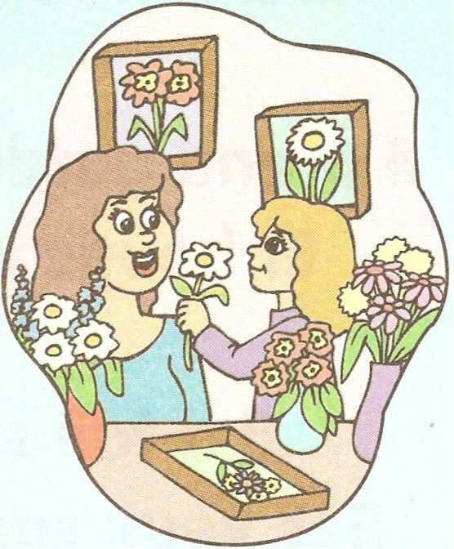Sensibilisation à la création de petits textes poétiques Matériel : livre de lecture Pages : 109 / 110 Fiche N° : 2
Titre:

Pour ma mère
-

II Y 0 plus de fleurs
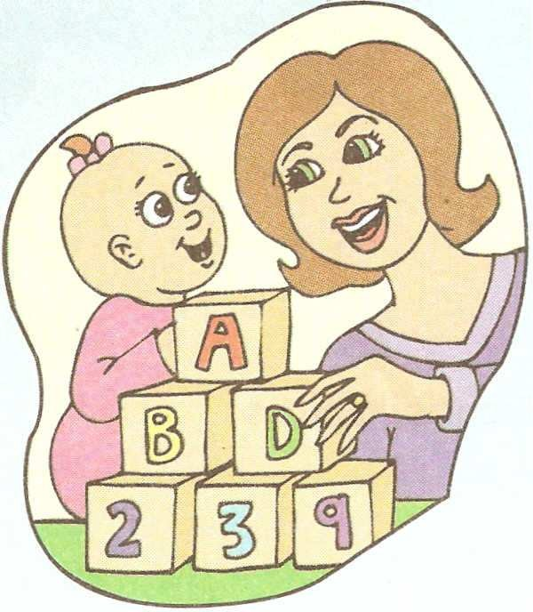Pour ma mère, en mon coeur, Que dons tous les vergers ;

Plus de merles rieurs
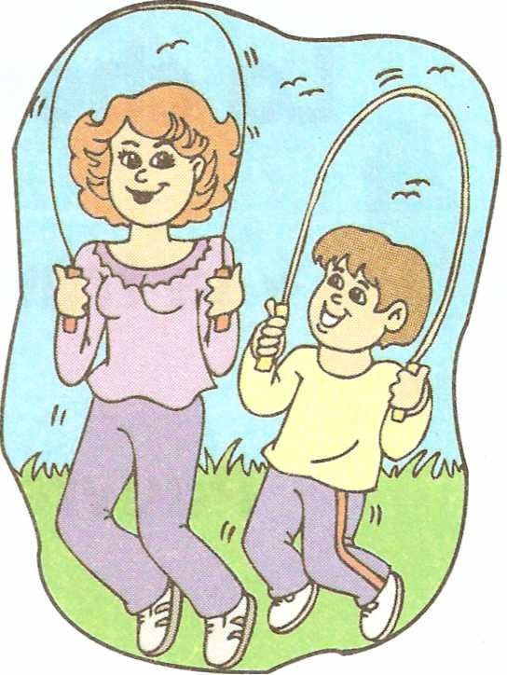Pour ma mère, en mon coeur, Que dans le monde entier

Et bien plus de baisers
Pour ma mère, en mon coeur, Qu' on en pourrait donner.

Maurice Careme

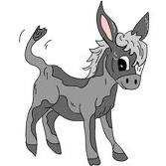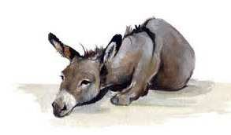J'aime I' âne

J’aime I' âne si doux, Marchant le long des houx.
Il prend garde aux abeilles, Et bouge ses oreilles.
Il a fait son devoir;
Ses yeux sont en velours. Il a fait son devoir
Du matin jusqu'au soir.

Francis Jammes

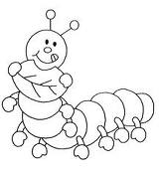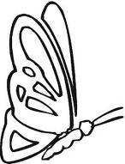
La chenille et le papillon
<<le travail mène à la richesse, Pauvres poètes, travaillons !
La chenille, en peinant sans cesse, Devient le riche papillon. >>

Guillaume Apollinaire

